2023年度

大竹县粮食与物资储备中心

决算公开

目录

公开时间：2024年10月18日

第一部分 单位概况

一、主要职责

二、机构设置

第二部分 2023年度单位决算情况说明

一、收入支出决算总体情况说明

二、收入决算情况说明

三、支出决算情况说明

四、财政拨款收入支出决算总体情况说明

五、一般公共预算财政拨款支出决算情况说明

六、一般公共预算财政拨款基本支出决算情况说明

七、财政拨款“三公”经费支出决算情况说明

八、政府性基金预算支出决算情况说明

九、国有资本经营预算支出决算情况说明

十、其他重要事项的情况说明

第三部分 名词解释

第四部分 附件

第五部分 附表

一、收入支出决算总表

二、收入决算表

三、支出决算表

四、财政拨款收入支出决算总表

五、财政拨款支出决算明细表

六、一般公共预算财政拨款支出决算表

七、一般公共预算财政拨款支出决算明细表

八、一般公共预算财政拨款基本支出决算明细表

九、一般公共预算财政拨款项目支出决算表

十、政府性基金预算财政拨款收入支出决算表

十一、国有资本经营预算财政拨款收入支出决算表

十二、国有资本经营预算财政拨款支出决算表

十三、财政拨款“三公”经费支出决算表

(注：请单位根据实际注明页码)

# 第一部分 单位概况

## 主要职责

贯彻落实国家粮食流通和物资储备管理的方针政策，协助拟订全县粮食流通和物资储备相关规章、制度并组织实施，负责全县粮油科技宣传工作。

协助拟订县级粮食等重要物资的储备规划和总量计划，提出县级储备粮食规模、总体布局及动用的建议，根据动用指令按程序组织调拨。

承担全县军粮供应和前运粮相关工作负责粮食安全省长责任制考核工作。

协助指导全县粮食流通和重要物资储备体质改革组织研究粮食流通、重要物资储备的重大问题，协助拟订全县粮食、重要物资宏观调控、总量平衡及粮食、重要物资流通的中长期规划指导和协调全县政策性粮食购销和地方储备粮食管理。

负责全县粮食和重要物资储备仓储管理、安全储存、国有设施管理，指导科技创新、技术改造、新技术推广工作协助拟订全县粮食和物资储备基础设施、粮食流通设施及粮食市场体系、粮食现代物流体系、粮食质量监测体系建设规划组织实施全县粮食产业发展规划承担全县粮食现代物流体系建设。

会同有关部门指导和管理粮食物资风险基金、政策性粮食财务挂账、政策性粮食补贴资金指导全县粮食企业的财务管理、统计工作负责全县粮食收购资金的预测、协调负责本单位及粮食企业内部审计工作。

负责职责范围内的党的建设、意识形态和安全生产、生态环境保护、安全、信访、维稳等工作。

## 机构设置

大竹县粮食与物资储备中心是参照公务员法管理的事业单位，属一级预算单位。内设办公室、政工股、调控办、仓储办、项目办、财会股、信访股、政策法规股以及行政执法大队、粮食监测站。

# 第二部分 2023年度单位决算情况说明

1. 收入支出决算总体情况说明

2023年度收入总计**2397.84**万元、与2022年度相比，收入总计增加786.96万元，增长34.97%。主要增长原因是支付项目款增加。2023年度支出总计为**3859.69**万元，与2022年度相比，支出总计增加1609.48万元，增长71.53%。主要增长原因是支付项目款增加。

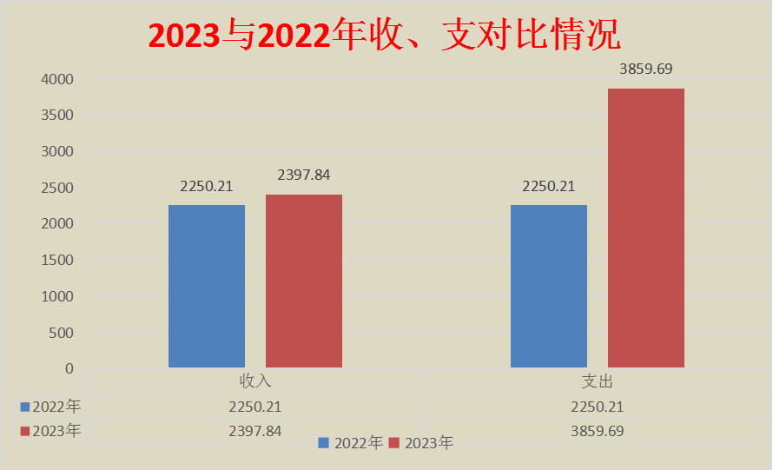

（图1：收、支决算总计变动情况图）

1. 收入决算情况说明

2023年度本年收入合计**2397.84**万元，其中：一般公共预算财政拨款收入**2077.84**万元，占**86.65%**；政府性基金预算财政拨款收入**320**万元，占**13.34**%；国有资本经营预算财政拨款收入**0**万元，占**0**%；上级补助收入**0**万元，占0%；事业收入**0**万元，占**0**%；经营收入**0**万元，占**0**%；附属单位上缴收入**0**万元，占**0**%；其他收入**0**万元，占**0**%

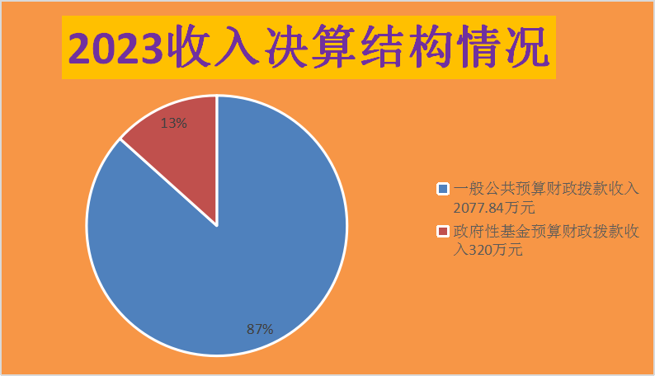

（图2：收入决算结构图）

1. 支出决算情况说明

2023年度本年支出合计**3859.69**万元，其中：基本支出**679.05**万元，占**17.59**%；项目支出**3180.64**万元，占**82.4**%；上缴上级支出**0**万元，占**0**%；经营支出**0**万元，占**0**%；对附属单位补助支出**0**万元，占**0**%。

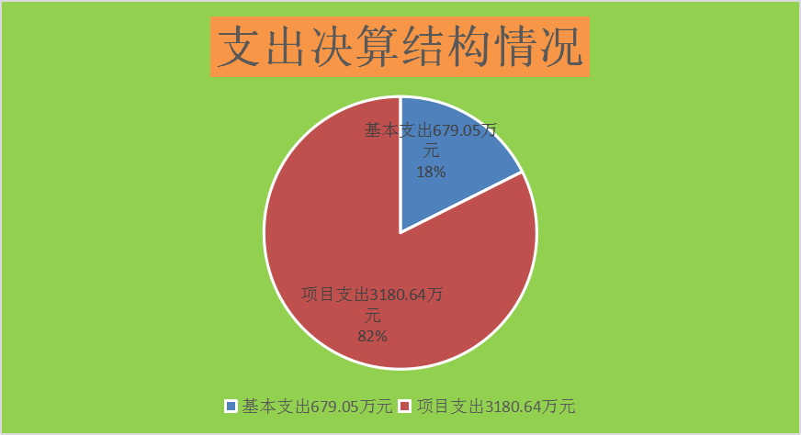

（图3：支出决算结构图）

四、财政拨款收入支出决算总体情况说明

2023年度财政拨款收入总计**2397.84**万元、与2022年度相比，财政拨款收入总计增加393.92万元，增长19.66%。主要增长原因是支付项目款增加。2023年度财政拨款支出总计为**3859.69**万元，与2022年度相比，财政拨款支出总计增加1609.48万元，增长71.53%。主要增长原因是支付项目款增加。

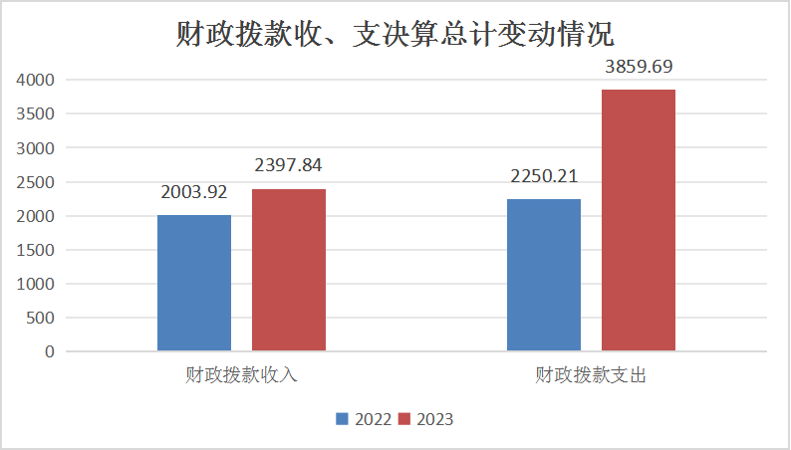

（图4：财政拨款收、支决算总计变动情况）

五、**一**般公共预算财政拨款支出决算情况说明

**（一）一般公共预算财政拨款支出决算总体情况**

2023年度一般公共预算财政拨款支出**3539.69**万元，占本年支出合计的**91.7**%。与2022年度相比，一般公共预算财政拨款支出增加1939.48万元，增长121.2%。主要变动原因是：支付部分项目款

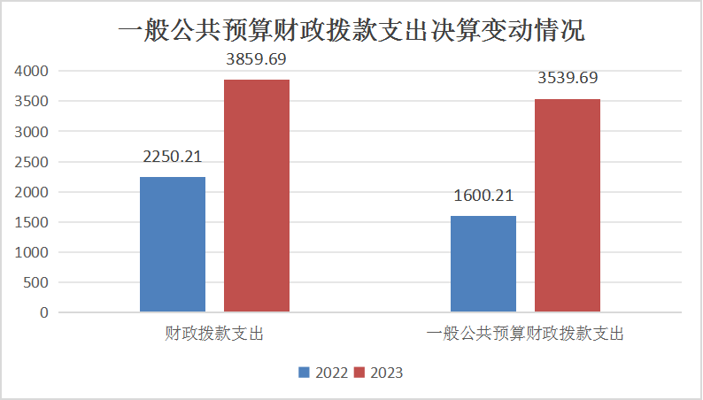

（图5：一般公共预算财政拨款支出决算变动情况）

**（二）一般公共预算财政拨款支出决算结构情况**

2023年度一般公共预算财政拨款支出**3539.69**万元，主要用于以下方面:**社会保障和就业支出**137.24万元，占3.88%；**卫生健康支出**31.4万元，占0.89%；**住房保障支出**15.06万元，占0.43%；**粮油物资储备支出**3347万元，占94.56%；农林水支出9万元，占0.25%。

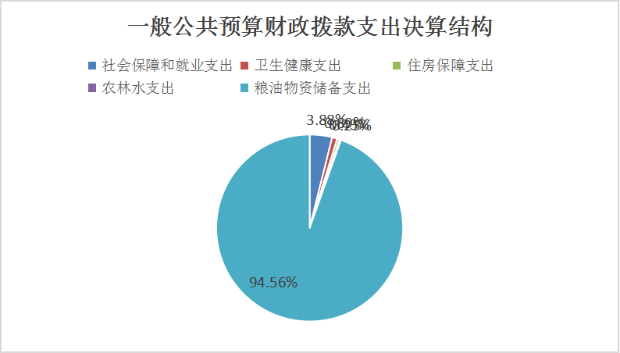

（图6：一般公共预算财政拨款支出决算结构）

**（三）一般公共预算财政拨款支出决算具体情况**

**2023年度一般公共预算支出决算数为3539.69**，**完成预算**%。其中：**

**1.粮油物资储备支出（类）粮油物资事务（款）行政运行（项）: 支出决算为436.5万元，完成预算100%。**

**2.卫生健康支出（类）行政事业单位医疗（款）事业单位医疗（项）: 支出决算为5.91万元，完成预算100%。**

**3.卫生健康支出（类）行政事业单位医疗（款）公务员医疗补助（项）: 支出决算为11.55万元，完成预算100%。**

**4.粮油物资储备支出（类）粮油物资事务（款）专项业务活动（项）: 支出决算为15.93万元，完成预算100%。**

**5.粮油物资储备支出（类）粮油物资事务（款）事业运行（项）: 支出决算为49.86万元，完成预算100%。**

**6.社会保障和就业（类）行政事业单位养老支出（款）行政单位离退休（项）:支出决算为8.17万元，完成预算100%。**

**7.社会保障和就业（类）行政事业单位养老支出（款）机关事业单位基本养老保险缴费支出（项）:支出决算为18.56万元，完成预算100%。**

**8.社会保障和就业（类）其他社会保障和就业支出（款）其他社会保障和就业支出（项）:支出决算为0.1万元，完成预算100%。**

**9.卫生健康支出（类）行政事业单位医疗（款）行政单位医疗（项）:支出决算为13.94万元，完成预算100%。**

**10.粮油物资储备支出（类）粮油物资事务（款）其他粮油物资事务支出（项）:支出决算为1492万元，完成预算100%。**

**11.住房保障支出（类）住房改革支出（款）住房公积金（项）:支出决算为15.06万元，完成预算100%。**

**12.社会保障和就业（类）抚恤（款）死亡抚恤（项）:支出决算为106.28万元，完成预算100%。**

**13.粮油物资储备支出（类）粮油储备（款）其他粮油储备支出（项）:支出决算为1258.73万元，完成预算100%。**

**14.社会保障和就业（类）行政事业单位养老支出（款）机关事业单位职业年金缴费支出（项）:支出决算为4.13万元，完成预算100%。**

**15.粮油物资储备支出（类）粮油物资事务（款）设施建设（项）:支出决算为93.98万元，完成预算100%。**

**16.农林水支出（类）巩固脱贫攻坚成果衔接乡村振兴（款）其他巩固脱贫攻坚成果衔接乡村振兴支出（项）:支出决算为9万元，完成预算100%。**

六**、一**般公共预算财政拨款基本支出决算情况说明

2023年度一般公共预算财政拨款基本支出**679.05**万元，其中：

人员经费**616.64**万元，主要包括：基本工资86.9万元、津贴补贴61.39万元、奖金109.42万元、其他社会保险缴费0.1万元、公务员医疗补助缴费11.55万元、绩效工资15.36万元、机关事业单位基本养老保险缴费18.56万元、职工基本医疗保险缴费19.85万元、其他工资福利支出15.78万元、住房公积金15.06万元、退休费8.17万元、抚恤金107.01万元、生活补助124.85万元、职业年金缴费4.13万元、离休费18.48万元、奖励金0.03万元。  
　　公用经费**62.41**万元，主要包括：办公费3.5元、印刷费0.6元、水费0.45元、电费3.16元、邮电费3.09元、差旅费2.3元、维修（护）费1元、劳务费0.5元、工会经费4.93元、福利费5.43元、物业管理费2.42、办公设备购置1.91元、其他交通费16.14元、其他商品和服务支出16.98元。

七、财政拨款“三公”经费支出决算情况说明

**（一）“三公”经费财政拨款支出决算总体情况说明**

2023年度“三公”经费财政拨款支出决算为**0**万元，较上年度减少0.81万元，下降100%。

**（二）“三公”经费财政拨款支出决算具体情况说明**

2023年度“三公”经费财政拨款支出决算中，因公出国（境）费支出决算**0**万元；公务用车购置及运行维护费支出决算**0**万元；公务接待费支出决算**0**万元。具体情况如下：

**1.因公出国（境）经费支出0**万元**。**全年安排因公出国（境）团组**0**次，出国（境）**0**人。

**2.公务用车购置及运行维护费支出0**万元**。**

其中：**公务用车购置支出0**万元。截至2023年12月31日，单位共有公务用车0辆，其中：轿车0辆、越野车0辆、载客汽车0辆。

**公务用车运行维护费支出0**万元。

1. **公务接待费支出0**万元**。**

**国内公务接待支出0**万元。

**外事接待支出0**万元。

八、政府性基金预算支出决算情况说明

2023年度政府性基金预算财政拨款支出**320**万元。

1. 国有资本经营预算支出决算情况说明

2023年度国有资本经营预算财政拨款支出**0**万元。

1. 其他重要事项的情况说明

**（一）机关运行经费支出情况**

2023年度，**大竹县粮食与物资储备中心**机关运行经费支出**62.41**万元，比2022年度减少55.06万元，下降46.87%主要原因是部分运行经费未支付。

**（二）政府采购支出情况**

2023年度，**大竹县粮食与物资储备中心**政府采购支出总额**0**万元，其中：政府采购货物支出**0**万元、政府采购工程支出**0**万元、政府采购服务支出**0**万元。

**（三）国有资产占有使用情况**

截至2023年12月31日，**大竹县粮食与物资储备中心**共有车辆**0**辆。

**（四）预算绩效管理情况**

大竹县粮食与物资储备中心按要求对2023年部门预算绩效进行了自评。从评价情况来看，2023年按省、市、县相关文件精神，会同相关部门，进一步落实了对耕地的保护和农田水利的建设，夯实了粮食基础建设；全面落实了粮食购、销、存等政策；投入重金属检测设备，推进了智能化建设，增加了粮食质监体系项目的建设，保障了粮食质量安全；完善了粮食监测预警和粮食应急预案，推动了粮食经济更好更快发展，完成了2023年各项目标任务。绩效自评表详见第四部分附件。

1. 名词解释

1.财政拨款收入：指单位从同级财政部门取得的财政预算资金。

2.事业收入：指事业单位开展专业业务活动及辅助活动取得的收入。如…（二级预算单位事业收入情况）等。

3.经营收入：指事业单位在专业业务活动及其辅助活动之外开展非独立核算经营活动取得的收入。如…（二级预算单位经营收入情况）等。

4.其他收入：指单位取得的除上述收入以外的各项收入。主要是…（收入类型）等。

5.使用非财政拨款结余（含专用结余）：指事业单位使用以前年度积累的非财政拨款结余弥补当年收支差额的金额。

6.年初结转和结余：指以前年度尚未完成、结转到本年按有关规定继续使用的资金。

7.结余分配：指事业单位按照会计制度规定缴纳的所得税、提取的专用结余以及转入非财政拨款结余的金额等。

8.年末结转和结余：指单位按有关规定结转到下年或以后年度继续使用的资金。

9.一般公共服务（类）…（款）…（项）：指……。

10.外交（类）…（款）…（项）：指……。

11.公共安全（类）…（款）…（项）：指……。

12.教育（类）…（款）…（项）：指……。

13.科学技术（类）…（款）…（项）：指……。

14.文化旅游体育与传媒（类）…（款）…（项）：指……。

15.社会保障和就业（类）…（款）…（项）：指……。

16.卫生健康（类）…（款）…（项）：指……。

17.节能环保（类）…（款）…（项）：指……。

18.城乡社区（类）…（款）…（项）：指……。

19.农林水（类）…（款）…（项）：指……。

20.交通运输（类）…（款）…（项）：指……。

21.资源勘探工业信息等（类）…（款）…（项）：指……。

22.商业服务业（类）…（款）…（项）：指……。

23.金融（类）…（款）…（项）：指……。

24.自然资源海洋气象等（类）…（款）…（项）：指……。

25.住房保障（类）…（款）…（项）：指……。

26.粮油物资储备（类）…（款）…（项）：指……。

27.基本支出：指为保障机构正常运转、完成日常工作任务而发生的人员支出和公用支出。

28.项目支出：指在基本支出之外为完成特定行政任务和事业发展目标所发生的支出。

29.经营支出：指事业单位在专业业务活动及其辅助活动之外开展非独立核算经营活动发生的支出。

30.“三公”经费：指单位用财政拨款安排的因公出国（境）费、公务用车购置及运行费和公务接待费。其中，因公出国（境）费反映单位公务出国（境）的国际旅费、国外城市间交通费、住宿费、伙食费、培训费、公杂费等支出；公务用车购置及运行费反映单位公务用车车辆购置支出（含车辆购置税）及租用费、燃料费、维修费、过路过桥费、保险费等支出；公务接待费反映单位按规定开支的各类公务接待（含外宾接待）支出。

31.机关运行经费：为保障行政单位（含参照公务员法管理的事业单位）运行用于购买货物和服务的各项资金，包括办公及印刷费、邮电费、差旅费、会议费、福利费、日常维修费、专用材料及一般设备购置费、办公用房水电费、办公用房取暖费、办公用房物业管理费、公务用车运行维护费以及其他费用。

第四部分 附件

部门预算项目支出绩效自评表（2023年度）

|  |  |  |  |  |  |  |  |  |  |  |
| --- | --- | --- | --- | --- | --- | --- | --- | --- | --- | --- |
| **部门预算项目支出绩效自评表（2023年度）** | | | | | | | | | | |
| 项目名称 | | 大竹县粮食与物资储备中心 | | | | | | | | |
| 主管部门 | |  | | | | | 实施单位 （盖章） |  | | |
| 项目基本情况 | 1.项目年度目标完成情况 | 项目年度目标 | | | | | 年度目标完成情况 | | | |
| "1、贯彻落实国家粮食流通和物资储备管理，协助拟订全县粮食流通和物资储备规章、制度并组织实施 2、制定全县粮食的储备规划和总量计划，研究粮食流通、重要物资储备的重大问题。 3、保证全县粮食总平衡，确保全县储备粮油数量真实、质量合格，食用安全。 4、负责全县粮食和重要物资储备仓储管理、安全储存。 5、组织实施全县粮食产业发展规划、粮食质量监测体系建设规划、承担全县粮食现代物流体系建设。 6、会同有关部门指导和管理粮食物资风险基金、政策性粮食财务挂账、政策性粮食补贴资金。 7、负责职责范围内的党的建设、意识形态和安全生产、信访、维稳等工作。 8、完成县委、县政府下达的各项目标任。" | | | | | 完成全县储备粮油轮换和质量监管。 对全县储备的各级粮油按规定进行轮换，并对库存粮油质量进行监管。 完成市对县粮食安全党政同责目标任务考核。 对全县粮食质量安全监测 对全县早春、晚村粮食进行抽样，完成相关指标的检测 全县粮油供需平衡调查 保证全县粮食总平衡，确保全县储备粮油数量真实、质量合格，食用安全。 | | | |
| 2.项目实施内容及过程概述 |  | | | | | | | | |
| 预算执行情况（10分） | 年度预算数（万元） | 年初预算 | 调整后预算数 | 预算执行数 | | | 预算执行率 | 权重 | 得分 | 原因 |
| 总额 | 2,975.97 | 3,861.09 | 3,610.09 | | | 100.00% | 10 | 10 |  |
| 其中：财政资金 | 2,975.97 | 3,861.09 | 3,610.09 | | | 100.00% | / | / |
| 财政专户管理资金 | 0.00 |  |  | | | 0.00% | / | / |
| 单位资金 | 0.00 |  |  | | | 0.00% | / | / |
| 其他资金 |  |  |  | | |  | / | / |
| 绩效指标（90分） | 一级指标 | 二级指标 | 三级指标 | 指标性质 | 指标值 | 度量单位 | 完成值 | 权重 | 得分 |  |
| 产出指标 | 数量指标 | 产油产粮项目资金使用 | ≥ | 90 | % | 95 | 10 | 10 |  |
| 产出指标 | 数量指标 | 检查粮食储备库点 | ≥ | 25 | 次 | 60 | 4 | 4 |  |
| 产出指标 | 数量指标 | 粮食质量取样及检测 | ≥ | 240 | 个 | 350 | 8 | 8 |  |
| 产出指标 | 数量指标 | 完成粮食安全党政同责考核 | ≥ | 95 | % | 95 | 8 | 8 |  |
| 产出指标 | 质量指标 | 各级储备粮食质量合格率 | ≥ | 99 | % | 99 | 5 | 5 |  |
| 产出指标 | 时效指标 | 石河粮食储备库完工 | ≤ | 1 | 年 | 1 | 5 | 5 |  |
| 效益指标 | 经济效益指标 | 储备粮食节能减损 | 定性 | 好坏 |  | 好 | 5 | 5 |  |
| 效益指标 | 社会效益指标 | 保障全县粮食供应安全 | 定性 | 优良中低差 |  | 优 | 5 | 5 |  |
| 效益指标 | 可持续影响指标 | 持续保障群众不出现卖粮难 | 定性 | 好坏 |  | 好 | 5 | 5 |  |
| 满意度指标 | 满意度指标 | 群众对全县粮食储备工作满意 | ≥ | 95 | % | 97 | 6 | 6 |  |
| 成本指标 | 经济成本指标 | 粮食安全党政同责 | ≤ | 10 | 万元 | 10 | 7 | 7 |  |
| 成本指标 | 经济成本指标 | 粮食质量监测 | ≤ | 10 | 万元 | 10 | 7 | 7 |  |
| 成本指标 | 经济成本指标 | 石河储备库建设 | ≤ | 1440 | 万元 | 320 | 5 | 5 |  |
| 成本指标 | 经济成本指标 | 保障粮食安全运行 | 定性 | 优良中低差 |  | 优 | 10 | 10 |  |
| 合计 | | | | | | | | 100 | 100 |  |
| 评价结论 | *完成全县粮油轮换和质量监管。 对全县储备的各级粮油按规定进行轮换，并对库存粮油质量进行监管。 完成市对县粮食安全党政同责目标任务考核。 对全县粮食质量安全监测* | | | | | | | | | |
| 存在问题 | *无* | | | | | | | | | |
| 改进措施 | *无* | | | | | | | | | |

第五部分 附表

## 一、收入支出决算总表

## 二、收入决算表

## 三、支出决算表

## 四、财政拨款收入支出决算总表

## 五、财政拨款支出决算明细表

## 六、一般公共预算财政拨款支出决算表

## 七、一般公共预算财政拨款支出决算明细表

## 八、一般公共预算财政拨款基本支出决算表

## 九、一般公共预算财政拨款项目支出决算表

## 十、政府性基金预算财政拨款收入支出决算表

## 十一、国有资本经营预算财政拨款收入支出决算表

## 十二、国有资本经营预算财政拨款支出决算表

## 十三、财政拨款“三公”经费支出决算表